淡江時報 第 1192 期
面對挑戰 孫嘉祈分享EMI教學技巧
學校要聞
【記者吳沂諠淡水校園報導】教師教學發展中心10月8日中午12時，邀請國企系教授孫嘉祈，在I501以「EMI學習之旅in馬里蘭大學」為題，分享自己在美國馬里蘭大學（University of Maryland）進行為期兩週的EMI培訓，學習理論架構與教學觀摩的經驗，吸引約30名教師前來聆聽。

EMI（English as a Medium of Instruction）指在非英語母語的環境下，提供全英語教學課程；孫嘉祈說明，因應臺灣低生育率的趨勢，加上有許多境外生就讀本校，英語教學逐漸成為主流，教師們應更注重全英語教學，提供學生更多元的課堂學習；此外，他曾因為在當地面對全英語環境而感到有些吃力，由此深悟英語能力的重要性，建議教師可在工作之餘，加強英語閱讀與口說能力，以免面臨語言溝通的窘境。

「學習是一種過程，必須了解學生的需求，讓他們透過學習改變知識、態度和信念。」他向大家展示兩週以來的課程內容，除了在當地教授和博士生的帶領下，學習EMI基本概念與理論，進行各種小組學習活動、討論與練習等，他也參與該校提供的講座，並走出教室體驗當地文化。

孫嘉祈表示，這趟學習之旅令自己收穫滿滿，馬里蘭大學提供的教學技巧中，包含英語發音糾正練習、設計50分鐘的課程、如何在分組中透過溝通、協調製作出團隊報告的「合作學習法」，及實際面對專案或社會問題的「問題導向學習法」。

回到臺灣的孫嘉祈，從中思考如何調整自己的教學分配模式，方能讓學生獲得更有效率的課堂學習，像是採用專題式教學（Project Based Learning, PBL），納入更多在地個案、蒐集企業實際案例；在50分鐘的課堂上，視課程進度安排給學生討論的時間，並從中引導思考；最後則是嘗試跨系所合作，與來自不同領域的教師，一同為教材努力，激發更多面向的教學火花。

通核中心講師胡延薇感謝教發中心提供資源，讓來自各領域的教師，能透過不同類型的講座主題使自己增長見聞；因應少子化和國際化的趨勢，她肯定EMI是個不錯的教學方式，也從孫嘉祈的分享得到突破教學面向的啟發。
2024/10/13

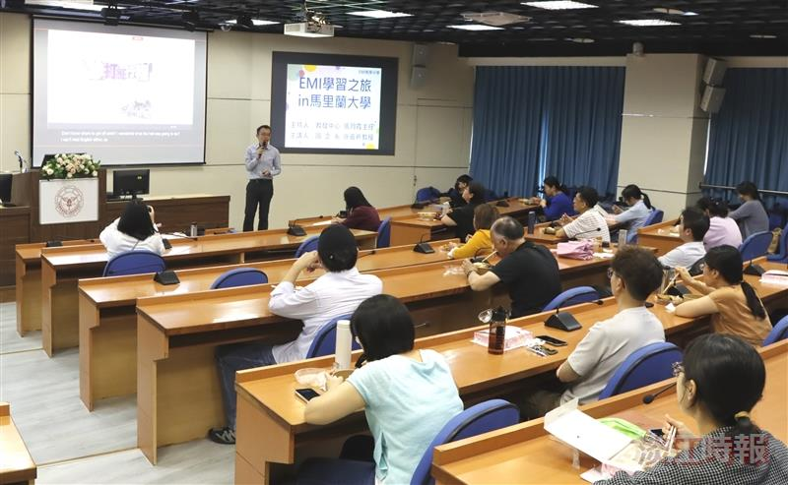
國企系教授孫嘉祈分享在馬里蘭大學進行EMI培訓的經歷。（攝影／范浩群）

